**融合创新教育浅谈小学Scratch编程教育实践研究**

**靳凤丽**

【摘要】随着人工智能的发展和程序设计教育的不断开展，培养创新型时代人才逐渐成为全世界关注的焦点。我国聚焦教育信息化2.0逐步推广编程教育和创新教育。目前，麻省理工学院设计的 Scratch 编程语言非常适合小学生认识、理解和掌握，对于提高他们的抽象思维能力、逻辑思维能力和解决问题的能力，增强信息意识、提高计算思维、增强信息责任感有重要作用。本文以我校程序设计社团学生为研究对象，我校自主开发Scratch程序设计课程为研究内容，浅谈Scratch编程在小学信息技术教育创新的几点认识与建议。

【关键字】教育创新 Scratch 小学信息技术

【正文】

我们的世界正在向程序化、数据化和智能化的方向转变。2018年，教育部发布《教育信息化2.0行动计划》，下令完善课程方案和课程标准，充实适应信息时代，智能时代发展需要的人工智能和编程课程内容。2019年两会期间，教育部再次重申了对编程教育的重视，并特别发布《教育部办公厅关于印发<2019年教育信息化和网络安全工作要点>的通知》：推动在中小学阶段设置人工智能相关课程，逐步推广编程教育。足可见今后编程教育与中小学教育融合的势在必行。而麻省理工学院设计的 Scratch 语言是一种图形化的编程语言，专门为8-16岁孩子设计，可以让学生通过拖动积木完成简单游戏和动画，非常适合小学生进行学习。

1. Scratch编程教学有重要意义
2. 顺应时代潮流

自2013年，code.org在全球范围内发起了“编程一小时”活动，已有180多个国家和地区，数千万学生参与了这项活动。美国总统奥巴马连续两年亲自为此宣传活动站台，并指出所有人都应该更早地学习编程。英国首相卡梅伦在2013年在对中小学教学大纲进行全面改革时，将“计算科学”列为 5-16岁、1-11年级的基础必修课程。我国国务院也明确提出在中小学阶段设置人工智能相关课程，逐步推广编程教育。Scratch教学在我国大中城市迅速推广。2010年后王继华、毛爱萍、管雪沨等教师先行开展了Scratch教学研究，越来越多的中小学生开始接触、了解、使用、掌握Scratch编程语言，并设计出很多优秀的动画作品和游戏作品。

1. 有利于培养学生的信息技术核心素养

近几年，Scratch编程软件的流行与普遍应用，使小学信息技术教学得到创新性的发展。丰富的素材、可拖动的指令使学生在创作的过程中不仅习得了包括科学、音乐、工程、艺术、数学等多个领域的知识，而且也大大的激发了学生的创造力和想象力。还使学生逐渐形成逻辑分析、独立思考的思维方式，学会提出问题、解决问题。笔者从2017年开始，在信息技术编程社团活动中开展Scratch程序设计教学，通过两年的实践与总结发现，Scratch程序设计有利于培养学生的核心素养。信息技术的核心素包括信息意识、计算思维、数字化学习及创新、信息社会责任。

Scratch能够通过游戏和场景传递信息知识，培养信息意识；能够使学生在自主探究中提升并强化计算思维；能够让学生根据自身所需，利用Scratch提供的资源进行数字化学习与创新；能够让学生通过总结提升获得信息责任感。

1. Scratch编程教学的建议
2. 创设情境，激发学习兴趣

让学生愉快的学习，就必须为学生创设轻松愉悦的学习氛围。良好的教学情境能够使学生在轻松愉快的学习氛围下，探究新知，获取知识。教师进行教学创新的根本是优化学生的学习体验，让课程能够正真正契合学生的思维模式。可以通过创设故事情境、问题情境、形象情境等方法来创设教学情境。

1. 创设故事情境

由于我校程序设计社团学生为四年级学生，尚未参与到信息技术课堂，所以在Scratch教学的第一节课，笔者通过Scratch编写的“认识computer”故事案例来让学生了解计算机的一些基本原理和基础操作，同时也帮助学生简单的认识Scratch编程语言。之后的每节课都结合教学内容和学生已有的知识经验，创设一个个有趣的又贴近生活实际的情景进行引入，激发学生的求知欲，引导学生慢慢进入学习状态。

2. 创设问题情境

在进行《无人机送快递》一课中，笔者先结合双十一后快递数量庞大、运送时间较长的生活化情境进行导入，通过问题引导学生积极思考新的运送快递的方式从而引出无人机送快递的主题。这样的导入不仅激发了学生的学习兴趣，而且引导学生大胆想象，培养学生的创新精神。

3. 创设形象情境

笔者先是通过大、小两个飞机的形象在太空中飞行来引导学生思考两架飞机之间可能发生什么有趣的事情，从而引导学生想到飞机大战。再引导学生思考如何使小飞机能够源源不断的出现，从而引出小飞机的核心设计思想：克隆。通过形象的创设不仅能让学生快速进入课堂，还能让学生更容易理解程序，编写程序。

1. 项目式教学，共同提高

项目式教学，是指在老师的指导下, 以项目为主线、学生为主体，将一个相对独立的项目交由学生自主进行信息的收集、方案的设计、项目实施及最终评价。在学生掌握了Scratch编程基础以后，根据不同的课程内容，将一个个案例以项目的形式交给学生去处理，让他们从已有的经验出发，在复杂、真实的生活情景中运用课程知识，独立思考舞台和角色的设定，以及程序设计的方法。通过思维导图的方式帮助学生分析、思考案例，以小组分工合作探究的方式解决问题，最终达到实现案例的目的。项目式教学能够帮助学生学会分享、交流，共同提高，并且能够提升学生的分析问题、解决问题的能力。

下图1为学生进行《无人机送快递》项目分析时，通过讨论研究自主设计的思维导图。

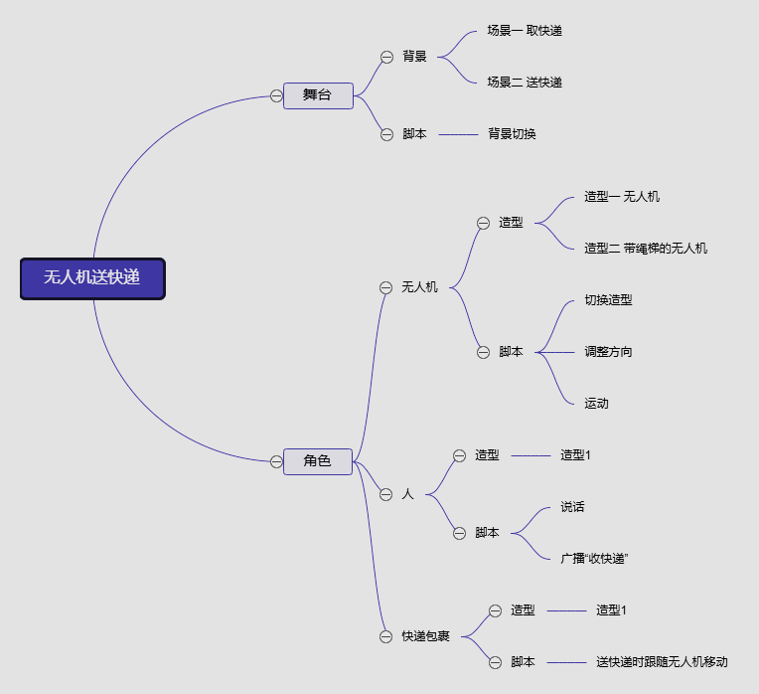

图1

1. 精选范例，由易到难

范例能够帮助学生逐步形成程序设计的思想。“范例研习”是Scratch教学中非常重要的一个环节。小学生信息技术的基础能力比较薄弱，在利用Scratch进行教学时，应注意选择符合小学生学习能力和水平的范例，逐层递进，由易到难，并应带给学生足够的思维想象空间和创作空间。在指导学生学习范例的过程中，不能照搬模仿范例中的设计结构，而应该让学生理解范例中所体现的设计思想，理解每一部分内容的作用，从而更好的理解程序，把握知识点的运用。例如：教学之初主要使用运动、外观和控制模块进行程序设计，随着教学深入，逐步使用画笔、数据、侦测、运算模块，并利用更多积木模块制作新的指令。在进行《无人机送快递》程序设计教学时，先根据需要进行了重要场景的模拟，包括：取快递、送快递两个场景。完成该场景的程序设计后，引导学生根据物体近大远小的科学原理思考并完成送快递的过程场景的程序设计。如图2、3。

图2：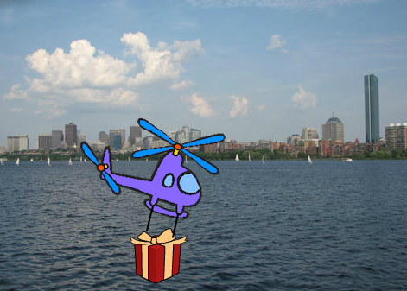

图3：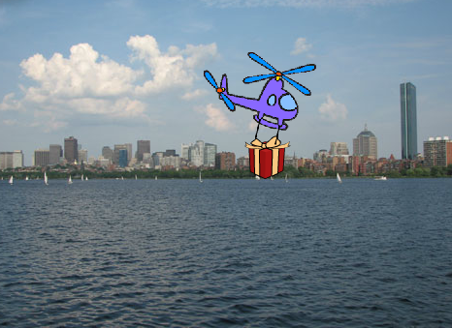

1. 模仿设计，自由创作

模仿应该是有目标的、学习式、自主的模仿，概括总结范例中的设计思路和创作技巧，结合自己的创作想法，设计出具有独特个性的程序。做到在模仿中学习，在学习中创新。在模仿设计时，每个学生都要有自己的思考，融入自己大胆的想法，这样才能真正提高自己发现问题，解决问题的能力，找到程序设计学习的乐趣。同时利用类似的案例进行巩固练习也有利于学生进行知识的迁移和强化。例如图4，在讲解练习《贪吃蛇》和《飞机大战》的范例之后，利用同样的设计思路指导学生独立完成“触碰人工智能设备（触碰人工智能设备加十分，触碰非人工智能物品减十分）”的游戏。又如图5，在进行《小狗狗弯道跑》的范例教学以后，引导学生自主创作模拟扫地机器人扫地的真实场景。

图4：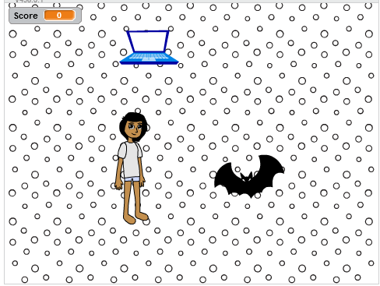

图5：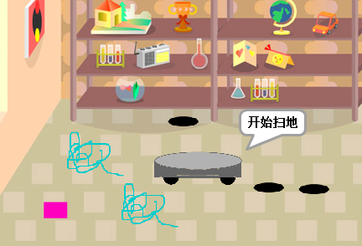

1. 作品交流，共享智慧

由于学生程序分析和设计的水平有各种不同，作品交流共享更有利于学生克服个人思维空间相对狭窄，克服程序设计中的片面问题。为学生搭建Scratch成果展示平台可以使学生得到心理上的满足和技术上的提高，增强自身思维能力、设计能力和综合能力，提高学生的计算思维，从而使认知水平和学习兴趣提高到更高的层次。教师应当适当的给予学生互相学习的时间和空间，方便他们交流展示自己的成果。一方面通过设计展示，学生可以欣赏到优秀的创作成果，对比自己的设计，找出潜在的问题和不足，进行查漏补缺；另一方面，通过学生的自主交流探究，学生与学生之间可以相互学习借鉴有效的学习方法和解决问题的方法，共同铸就良好的学习氛围。例如：在学生自主设计制作电子音乐生日贺卡之后，通过交流分享让学生培养审美情趣，找到他人作品的优点和自身不足，从而完善自己的作品。

创新教育就是以培养学生创新精神和创新能力为基本价值取向的教育。Scratch程序设计正在逐渐成为信息技术创新教育的一部分。学习Scratch编程不是要求每一个学生将来一定成为程序工程师，而是通过学习编程提升学生的抽象思维能力、逻辑思维能力和解决问题的能力，增强信息意识、提高计算思维、提高数字化学习与创新的能力、增强信息责任感。能够利用程序设计的思想更高效地解决今后在学习和生活中的问题。但本研究仍有很多不足之处，笔者会持续关注教育创新发展和Scratch程序设计，努力为培养出更多创新型人才贡献力量。

